ПОЛОЖЕНИЕ
о проведении открытого фестиваля самодеятельной авторской песни
«БЕЛАЯ РЕКА»
25 - 27 августа 2023 г.

1. ОБЩИЕ ПОЛОЖЕНИЯ
Фестиваль «Белая река» (в дальнейшем — «Фестиваль») проводится с целью воспитания духовности и культуры межконфессионального общения на основе высоконравственных образцов поэзии и авторской песни, а также пробуждения чувства патриотизма и любви к родному краю.

Организаторы Фестиваля:
Администрация муниципального района Белорецкий район Республики Башкортостан;
МКУ «Управление культуры» муниципального района Белорецкий район Республики Башкортостан;
МБУК «Районный Дом культуры» муниципального района Белорецкий район Республики Башкортостан.

2. ЦЕЛИ И ЗАДАЧИ ФЕСТИВАЛЯ
2.1. Выявление новых талантливых авторов и исполнителей среди детей, молодёжи и старшего поколения в жанре -Авторская песня,
2.2. Популяризация и пропаганда авторской песни как вида самодеятельного творчества.;
2.3. Повышение творческого уровня авторов и исполнителей. Обмен опытом, установление и расширение творческих контактов.

3. СРОКИ И МЕСТО ПРОВЕДЕНИЯ ФЕСТИВАЛЯ
3.1. Фестиваль проводится с 25 по 27 августа 2023 года в Белорецком районе Республики Башкортостан, на берегу р. Белая (в 20 км от г. Белорецка) на поляне напротив скал «Семь братьев» (Приложение 1 — схема на карте).
3.2. Фестиваль проводится в условиях палаточного лагеря.
3.3. Работают три концертных площадки:
- главная сцена «Белая река»;
- «Сами с усами»;
- «Костровая».

4. КОНКУРС И УСЛОВИЯ УЧАСТИЯ В КОНКУРСЕ
4.1. Конкурс проводится по двум возрастным группам:
4.1.1 Детско-юношеский конкурс «Сами с усами» (до 18 лет)
Руководствуется общим и своим внутренним положениямм. (пункт 4.9.).
4.1.2. Конкурс авторов и исполнителей (18 лет и старше).
Общие положения конкурса:
4.2. В Конкурсе могут принимать участие ансамбли и отдельные исполнители авторской, самодеятельной, туристской, песни, подавшие заявку (Приложение 2) в оргкомитет и прошедшие предварительное прослушивание.
4.3. Предварительное прослушивание (1 тур) осуществляет назначенное Оргкомитетом жюри I тура. Песни, представленные на конкурс, должны максимально соответствовать жанру «самодеятельная авторская песня».
4.4. Заявка на участие в конкурсе подается непосредственно во время фестиваля (с момента начала работы жюри I тура).
4.5. К участию в Конкурсе допускаются исполнители и группы, работающие только в «живом» звуке, использование фонограмм не допускается. Все участники выступают со своими инструментами.
4.6. Для участия в Конкурсном концерте (II тур) исключительно по решению жюри допускаются 1 или 2 песни от каждого участника, коллектива (ансамбля, группы, дуэта), прошедшие предварительное прослушивание.
4.7. Для номинаций «Исполнитель», «Дуэт», «Ансамбль» обязательным требованием является включение в конкурсную программу одной песни следующих авторов: Михаил Анчаров, Виктор Берковский, Юрий Визбор, Владимир Высоцкий, Александр Городницкий, Александр Дольский, Вадим Егоров, Юлий Ким, Евгений Клячкин, Юрий Кукин, Владимир Ланцберг, Вера Матвеева, Сергей Никитин, Булат Окуджава, Александр Суханов, Ада Якушева. Допустимо расширение списка рекомендуемых к исполнению классиков.
4.8. Всем конкурсантам авторам обязательно представить жюри тексты исполняемых произведений в распечатанном виде.
4.9. ДЕТСКО-ЮНОШЕСКИЙ конкурс «САМИ С УСАМИ»

1. Конкурс «Сами с усами» (далее ССУ) является центральным мероприятием Фестиваля.
2. Конкурс «ССУ» организуется, разрабатывается и проводится силами детско-юношеского актива молодых исполнителей и авторов Самодеятельной и Авторской песни Приволжского и Уральского Федеральных округов.
3. Цели конкурса «ССУ»:
— объединение усилий молодых представителей региональных объединений и клубов в поиске новых форм проведения фестивалей АП;
— предоставление организаторам возможности апробировать на практике свежие подходы в формировании структуры детского конкурса;
— разработка методов экспресс обучения и помощи юным участникам на всех этапах конкурса;
— личностный рост и опыт представителей рабочей группы конкурса «ССУ», получаемый в процессе мероприятий;
— поиск, поддержка и продвижение юных, талантливых детей, приобщение их к песенным традициям России, пропаганда лучших образцов Самодеятельной и Авторской песни среди молодёжи, воспитание любви к поэтическому слову, развитие чувства причастности к истории, настоящему и будущему великой Родины.
4. Структура конкурса «ССУ»:
— конкурс проводится в три основных этапа.
Первая ступенька — знакомство и прослушивание конкурсантов в непринуждённой обстановке.
Вторая ступенька — мастерство (вокал, гитара, стихосложение, аранжировка), работа на сцене (микрофон, подача, подавление страхов).
Третья ступень — конкурс на большой сцене.
5. Жюри конкурса «ССУ» формируется из молодых авторов и исполнителей в жанре АП, проявивших себя и отмеченных званиями на фестивалях регионального и российского значения.
6. В жюри вводится меняющийся ежегодно «Ментор» с совещательным голосом, без права оценивать участников, но имеющий «право veto».
7. Все участники конкурса «ССУ» награждаются грамотами и призами, лауреаты званиями, грамотами и правом прохождения во второй тур всех детских региональных фестивалей самодеятельной и Авторской песни.
5. НОМИНАЦИИ
– автор;
– исполнитель;
– автор-композитор;
– дуэт;
– ансамбль;
– лучшая туристская песня;
5.1. Конкурсанты вправе выступать как в одной, так и в нескольких номинациях.
5.2. Лауреаты и дипломанты фестивалей России, Башкортостана, Урала и Поволжья 2022-2023 годов проходят во II тур (конкурсный концерт) без предварительного прослушивания. При себе иметь оригиналы документов, подтверждающих звание.
Всем участникам Конкурсного концерта вручаются дипломы за участие.

6. ЖЮРИ
Для проведения конкурса Оргкомитет формирует компетентное жюри.
6.1. Жюри имеет право: делить места, присуждать призы и степени не по всем номинациям, учреждать специальные призы.
6.2. Жюри оставляет за собой право пересмотреть количество номинаций.
6.3. Решение жюри является окончательным и пересмотру не подлежит.
6. ПРАВИЛА ПОВЕДЕНИЯ НА ФЕСТИВАЛЕ.
6.1. Во время пребывания на фестивале участники обязуются придерживаться правил поведения в общественных местах. На фестивальной поляне не должна звучать нецензурная лексика; запрещены расовая, национальная и религиозная дискриминация и пропаганда.
6.2. Категорически запрещены:
6.2.1 Торговля всеми видами спиртных напитков, наркотических и токсических веществ;
6.2.2 Распитие спиртных напитков вблизи размещения детских лагерей, мест проведения конкурсов и сцен.
6.3. Участники фестиваля обязаны самостоятельно соблюдать технику безопасности и правила поведения в местах большого скопления людей, не создавать конфликтных ситуаций.
6.4. Каждый участник фестиваля обязан соблюдать чистоту и порядок на территории лагеря и бережно относиться к окружающей среде.
6.5. Перед отъездом с Фестиваля, делегациям следует сдать территорию лагеря своего проживания представителям Оргкомитета Фестиваля.
6.6. Въезд на фестивальную поляну на всех видах автотранспорта категорически запрещен. Для автостоянки отведено специальное место.
6.7. Ответственность за сохранность личного имущества, туристического снаряжения и инвентаря, а также жизнь и здоровье участников Фестиваля несут сами участники и руководители делегаций.
6.8. Во время проведения Фестиваля будут организованы пункты скорой медицинской помощи и дежурного работника МВД.

7. ФИНАНСОВЫЕ РАСХОДЫ
7.1. Участие в Фестивале бесплатное.
7.2. Расходы по проезду и проживанию участников несут командирующие организации.
7.3. Расходы по проведению Фестиваля несут организаторы Фестиваля, с привлечением средств спонсоров.

8. ОРГКОМИТЕТ ФЕСТИВАЛЯ.
Руководство фестиваля осуществляет Оргкомитет.
8.1. Состав оргкомитета.
Председатель оргкомитета фестиваля:
Глава Администрации муниципального района Белорецкий район РБ
– Иванюта Андрей Иванович;
Заместитель председателя:
– Начальник МКУ «Управление культуры» муниципального района Белорецкий район Республики Башкортостан
– Овчинникова Ольга Борисовна, +7 905 352-39-75;
Исполнительный директор:
– Игорь Иванович Соснин, +7 (905) 002-98-05,
Арт-куратор фестиваля:
– Кузьменко Виктор Александрович, +7 917 411-91-89

10. КОНТАКТЫ
453500, Республика Башкортостан, г. Белорецк, ул. 5 июля д. 3,
тел.: (34792)3-25-62, email: belayarekaa@mail.ru
Группа фестиваля в ВК: https://vk.com/festival_belayareka
Настоящее Положение является приглашением на Фестиваль.

Приложение 1
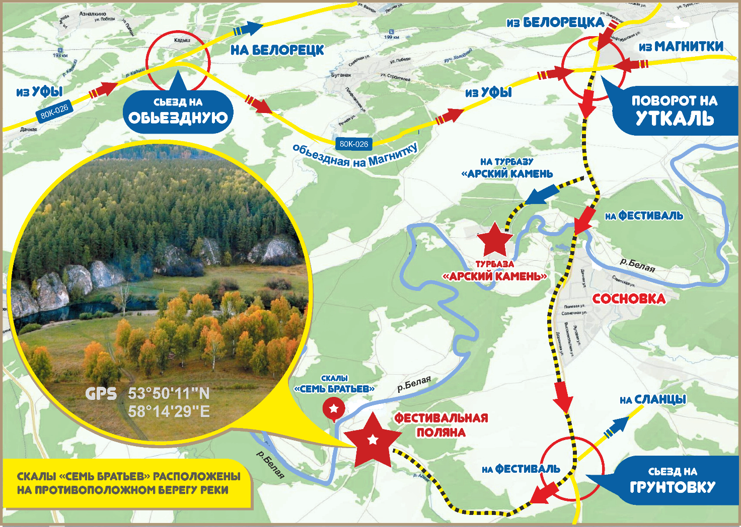

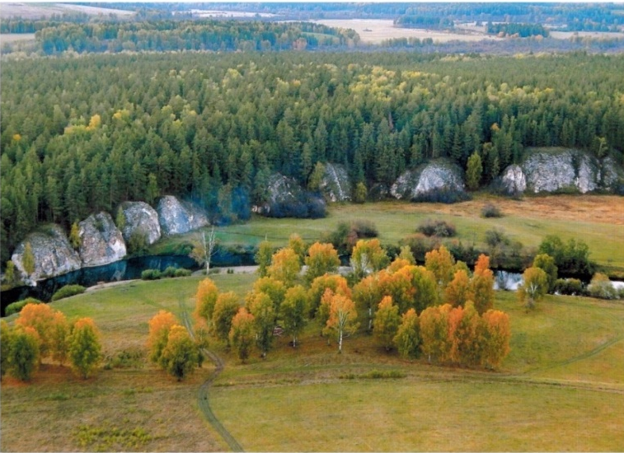
Приложение 2

Заявка
участника открытого фестиваля «Белая река»
- ФИО исполнителя или название группы
_____________________________________________________________
_____________________________________________________________
- Город, район
_____________________________________________________________
- Возраст исполнителя __________
- Количество участников группового выступления________________
- Дата создания группы______________________________________
- Номинация_________________________
- Имеете ли музыкальное образование ДА НЕТ (нужное подчеркнуть)
- Фестивали и конкурсы, в которых вы принимали участие. Занимали ли призовые места?

________________________________________________________________________________________________________________________________________

- Программа выступления (не более 8 мин) (тексты прилагаются)
- ___________________________________________
- ___________________________________________
- ___________________________________________
- ___________________________________________
- ___________________________________________
- ___________________________________________
- ФИО и номер телефона руководителя группы или исполнителя
_____________________________________________________________

- Цель участия в фестивале ___________________________________
_____________________________________________________________
_____________________________________________________________

- Пожелания организаторам фестиваля
_________________________________________________________________

_____________________________________________________________

Приложение 3

СОГЛАСИЕ
НА ОБРАБОТКУ ПЕРСОНАЛЬНЫХ ДАННЫХ

Я, _____________________________________________________________,
Паспорт серия ______ номер ___________ выдан ______________________
________________________________________________________________
Адрес регистрации _______________________________________________

даю согласие на обработку моих персональных данных, относящихся исключительно к перечисленным ниже категориям персональных данных: фамилия, имя, отчество, пол, дата рождения, тип документа, удостоверяющего личность, данные документа, удостоверяющего личность, гражданство.

Я даю согласие на использование персональных данных исключительно в целях ______________________ ____________ ________, а также на хранение данных об этих результатах на электронных носителях.

Настоящее согласие предоставляется мной на осуществление действий в отношении моих персональных данных, которые необходимы для достижения указанных выше целей, включая без ограничения сбор, систематизацию, накопление, хранение, уточнение (обновление, изменение), использование, передачу, блокирование персональных данных, а также осуществление любых иных действий, предусмотренных действующим законодательством Российской Федерации.

Я проинформирован, что _________________________________ гарантирует обработку моих персональных данных в соответствии с действующим законодательством Российской Федерации как неавтоматизированными, так и автоматизированными способами.

Данное согласие действует до достижения целей обработки персональных данных или в течение срока хранения информации.

Данное согласие может быть отозвано в любой момент по моему письменному заявлению.

Подтверждаю, что, давая такое согласие, я действую по собственной воле и в своих интересах.

« ____ » _________ 2023 г. ___________/_____________/

